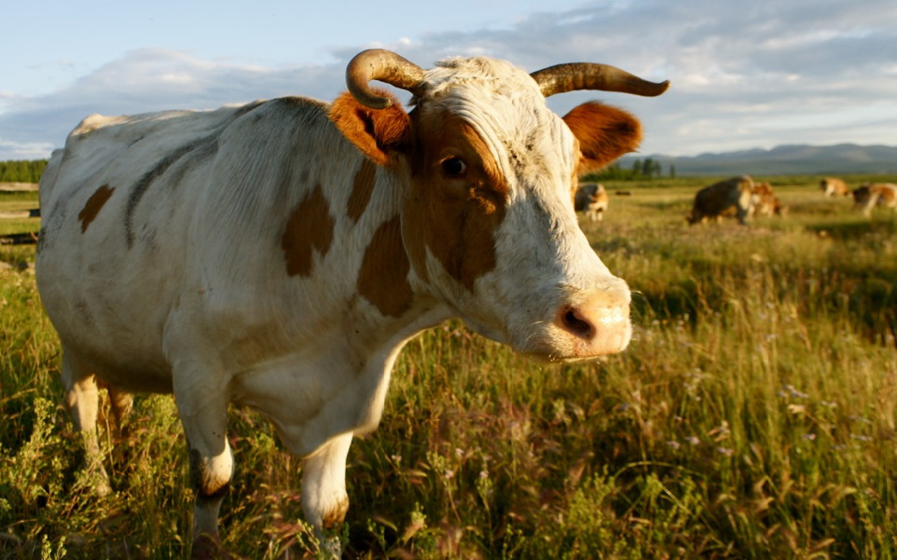

Туора Муос

Бу Туора Муос. Туора Муос – үүттээх ынах. Туора Муос тот.
- Айаана, ыа. Туора Муос быата суох ыатар.
Айаана ыата. Туора Муос быата суох ыатта.

Сорудахтар:

- Тиэкис хас этиилээҕий? Сыыппаранан суруй ____

- Туора муос хайдах ынах эбитий?

___________________________________________________

- Туора Муоһу ким ыабытый?

_______________________________________________________

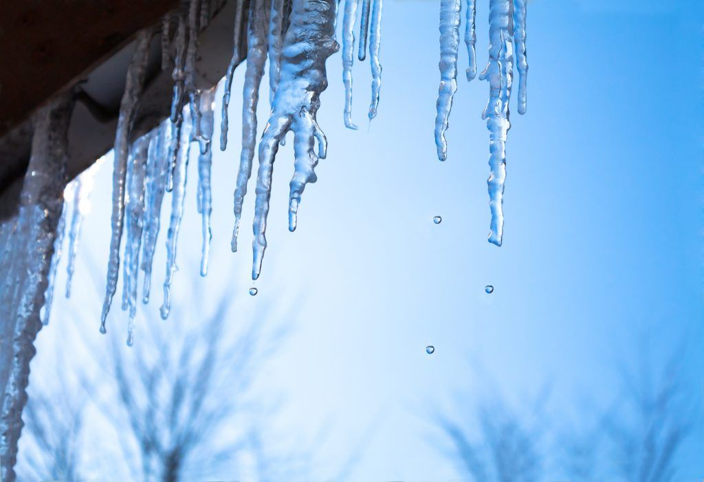

Таммах

Хаар уулунна. Ууллан таммах буолла. Айыллаана таммахха илиитин тутта. Таммах Айыллаананы ыста. Айыллаана күллэ.
Онтон таммах мууска түстэ. Сотору муус үүттэнэн хаалла. Маны көрөн, Айыллаана эттэ:
- Таммах кыра, ол эрээри син күүстээх.

Сорудахтар:

- Таммах туһунан тугу билбиккин суруй.

___________________________________________________________________________________________________________________________________________________________________________

- Тиэкистэн хоһуласпыт бүтэй дорҕоонноох тыллары булан суруй.

____________________________________________________________________________________________________________________________________________________________________________

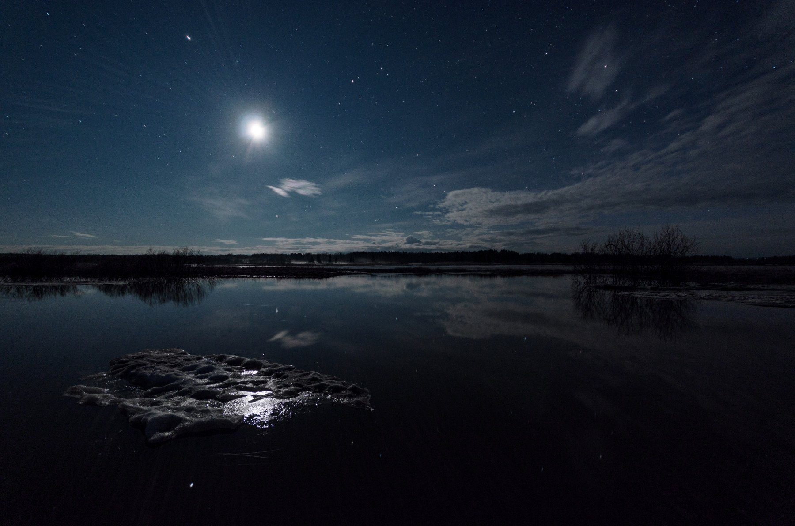

Түүн

Түүн буолбут. Ый тахсыбыт. Ырыа-тойук уурайбыт. Туох барыта утуйбут.
Арай кутуйах утуйбат. Ону-маны кэбийэр. Онуоха куоска ойон кэлэн, тутан ылар.

Сорудахтар:

- Эн санааҕар түүн диэн тугуй? Суруй

_____________________________________________________________________________________________________________________________________________________________________________

- Кутуйах диэн тылы дорҕоонунан суруй.

- Куоска диэн тыл хас дорҕооннооҕуй?

________________________________________________

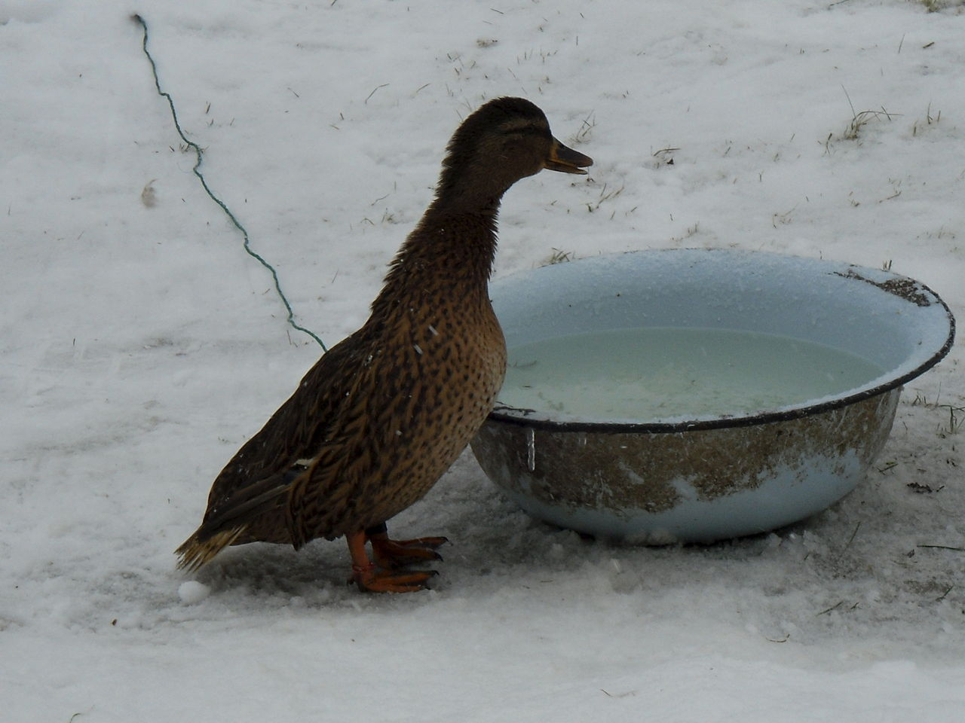

Кус

Аман кус туппут. Кус кыната тостубут эбит. Аман тааска уу куппут. Кус онно устубут. Аман куска үөн сиэппит. Кус кынатын эмтэппит. Онон кус көппүт.

Сорудахтар:

- Тиэкистэн үһүс этиини уһул. Бэрэбиэркэлэн.

______________________________________________________________________________________________________________________________________________________________________________

- Кынатын диэн тылы сүһүөххэ арааран суруй.

_______________________________________________________

- Аман туох үчүгэйи оҥордо?

_______________________________________________________________________________________________________________________________________________________________________________________________________________________________________
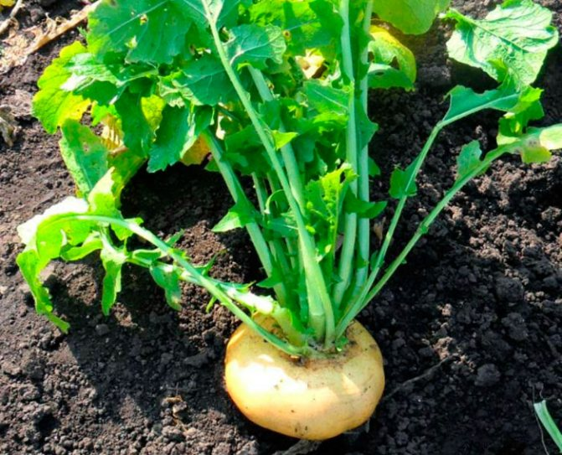

Эриэппэ

Биир кыыс эриэппэ олордубут. Күн аайы уу куппут. Улахыын-улахан эриэппэ үүммүт. Кыыс тарпыт. Эриэппэ кэлбэтэх. Ийэтэ таппыт. Эриэппэ кэлбэт. Аҕата тарпыт. Эриэппэ кэлбэт. Бары тар-пыт-тар. Эриэппэ туллан кэлбит.

Сорудахтар:

- Эриэппэ диэн тылы сүһүөххэ арааран суруй.

_______________________________________________________

- Эриэппэни хас буолан туура таттылар?

_______________________________________________________

- Бүтэһик этиини уһул. Бэрэбиэркэлэн.

______________________________________________________________________________________________________________________________________________________________________________

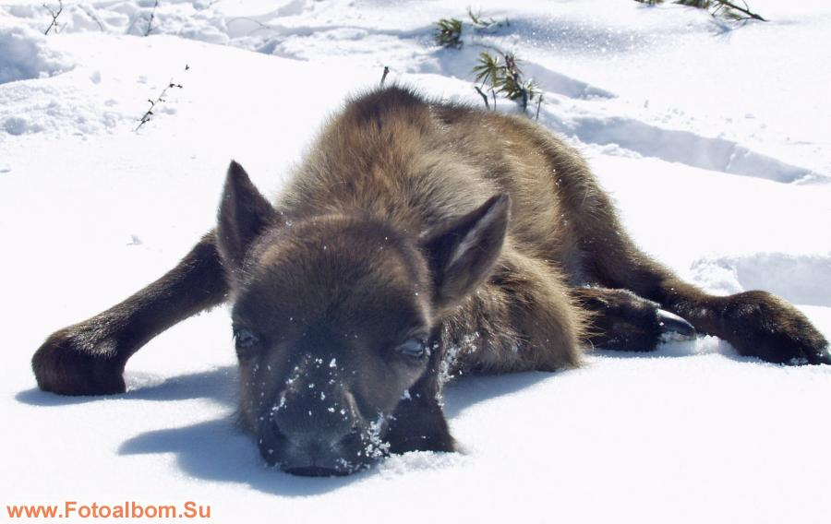

Тугут

Бу тугуй?
Бу тулаайах тугут. Тибиигэ, тымныыга төрөөбүт. Хаарга сытарын убайым булбут.
Тугут кып-кыра. Куп-кугас. Таллайбыт кулгаахтаах. Бэрт сэргэх. Миигин ыраахтан билэр.

Сорудахтар:

- Тугуту ким булбутуй?

________________________________________________________

- Тугут хайдах эбитий?

_____________________________________________________________________________________________________________________________________________________________________________

- Тулаайах диэн тылы хайдах өйдүүргүн суруй.

____________________________________________________________________________________________________________________________________________________________________________

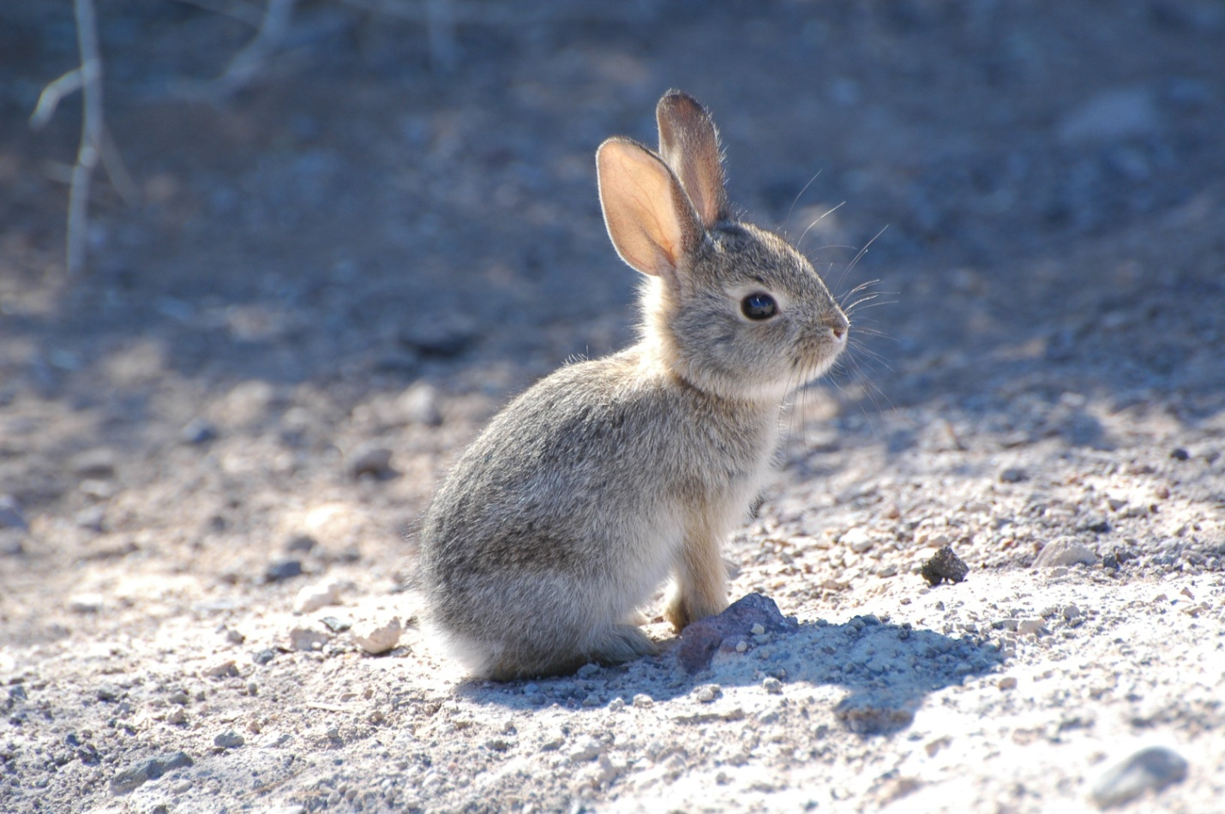

Куобах оҕото

Мин тыаҕа сугуннуу сырыттым. Арай быыкаа куобах оҕото олорор. Барбат. Онтон Түргэн тиийэн кэллэ. Ыт куобах баарын биллэ. Тутаары гынна. Онтон куобах куоппат. Онуоха мин ураҕас ыллым. Түргэн куттанан куотта.
Онон куобах оҕото тыыннаах хаалла.

Сорудахтар:

- Уол куобах оҕотун хайдах быыһаата?

____________________________________________________________________________________________________________________________________________________________________________

- Бастакы этиини уһул. Бэрэбиэркэлэн.

____________________________________________________________________________________________________________________

- Куттанан диэн тылы сүһүөххэ арааран суруй.

_____________________________________________________

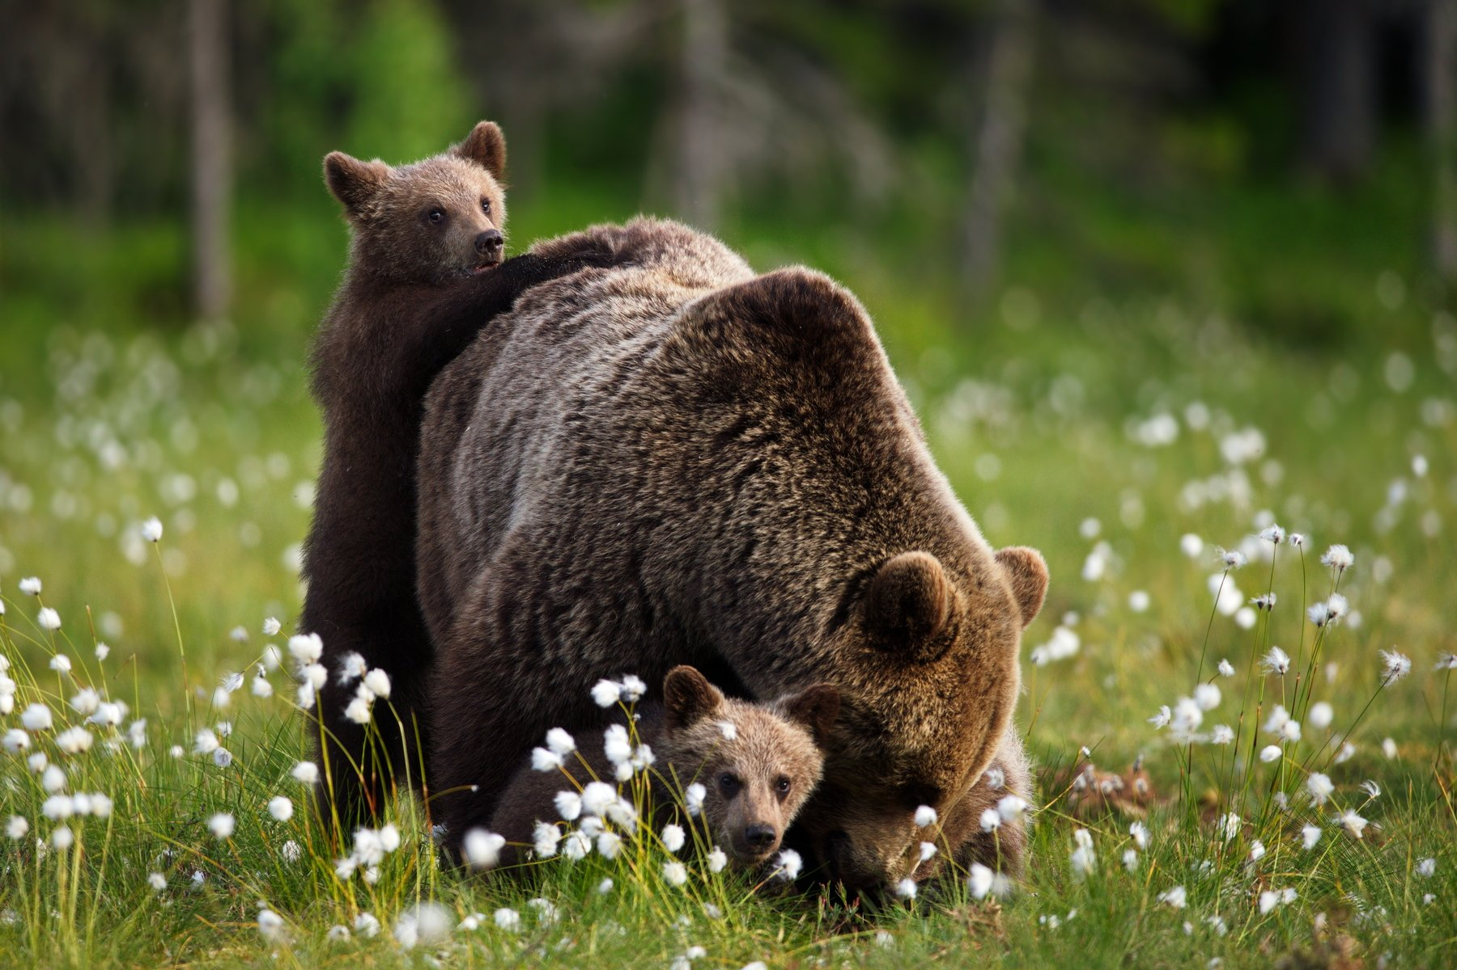

Эһэ

Эһэ икки-үс оҕолоох буолар. Оҕотун таптыыр, харыһыйар, аһатар. Сууйар. Харайар. Сороҕор кыыһырар. Оччоҕо таһыйар.
Эһэ күһүн арҕах хастар. Кыраһа түстэр эрэ, арҕаҕар сытар. Онно кыһыны быһа иһийэр. Эһэ кыһыны быһа аһаабат.

Сорудахтар:

- Эһэ хас оҕолонор эбитий?

__________________________________________________________

- Оҕотун хайдах көрөрүй?

______________________________________________________________________________________________________________________________________________________________________________
________________________________________________________

- Арҕах диэн тугуй?

___________________________________________________________________________________________________________________

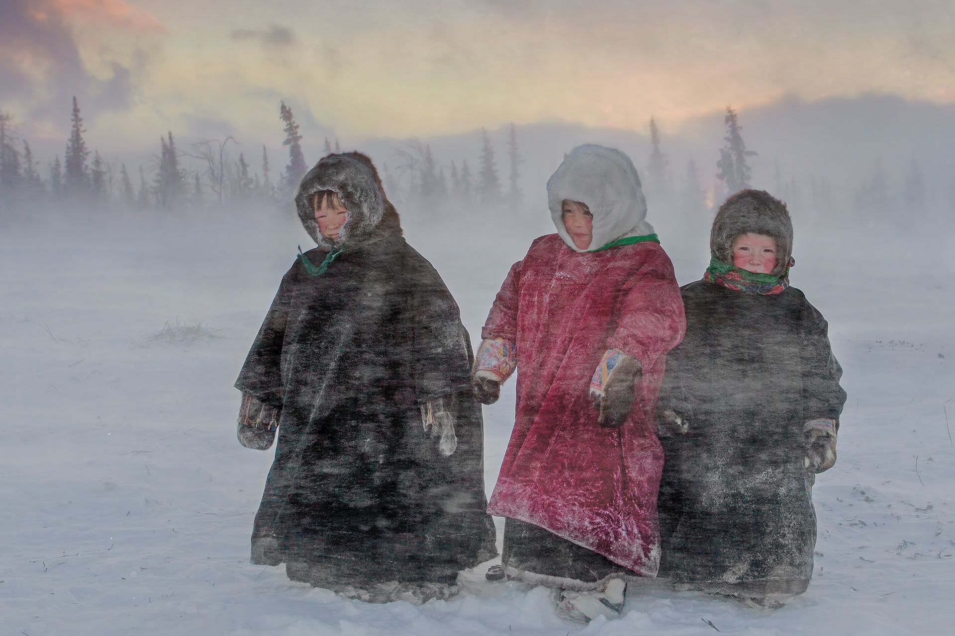

Тымныы күн

Сүрдээх тымныы күн буолла. Мин наадаҕа эбэм аахха бардым. Балтыларым эмиэ барыстылар.
Арай оҕо ытыыр.
Көрбүтүм, Айыына дөлбү тоҥмут. Икки иэдэһэ, хабах курдук, үллэн тахсыбыт.
- Ытаама, - диэтим мин. Ытыспын дэлби сылыттым. Онтон
кини иэдэһин соттум, соттум, соттум. Сотору Айыына иэдэһэ тэтэр гына түстэ.
Биһиги сүүрдүбүт. Сотору эбэбит аахха кэллибит. Эбэм, биһигини көрөн, үөрдэ да үөрдэ.

Сорудахтар:

- Оҕолор ханна бардылар?

______________________________________________________

- Айыына тоҕо ытаабытый?

_________________________________________________________

- Төрдүс этиини уһул. Бэрэбиэркэлэн.

________________________________________________________
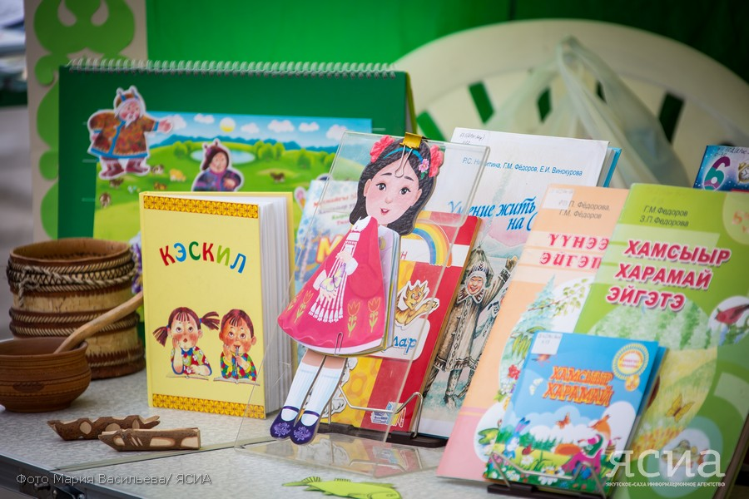

Кинигэ

Сандаллаах, Сайаанаҕа эдьиийдэрэ кинигэ аҕалбыт. Элбэх кэпсээннээх, кэрэ ойуулаах эбит. Оҕолор сотору ааҕан бүтэрбиттэр. Сандал таах быраҕан кэбиспит. Ону Сайаана ойуутун кырыйан ылаары гыммыт. Маны эдьиийдэрэ көрбүт:
- Кэбис, кинигэни алдьатар сатаммат. Маны ааҕа илик оҕолор эмиэ бааллар.
- Кырдьык, - диэбит Сайаана. Сарсыныгар Сандал кинигэни оскуолаҕа илпит.

Сорудахтар:

- Тиэкистэн тугу биллиҥ?

____________________________________________________________________________________________________________________

- Сандал кинигэни тоҕо оскуолаҕа илдьибитий?

_______________________________________________________

- Сөбүлүүр кинигэҥ аатын суруй.

________________________________________________________

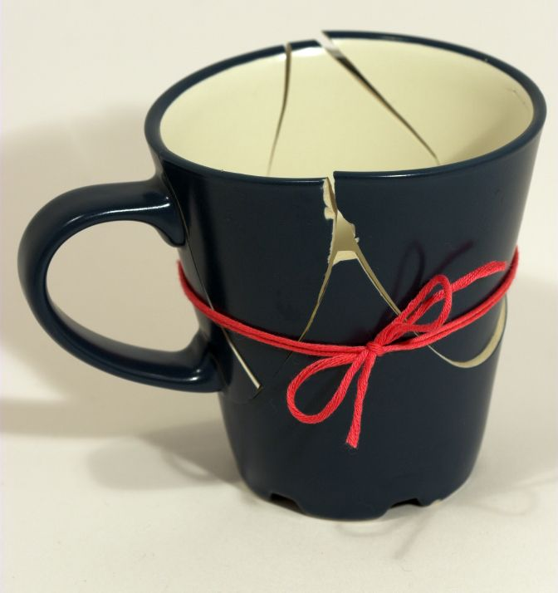

Чааскы

Айтал эбэтин чааскытын алдьатта. Хайдах гыныахха? Кистиэххэ? Билиэҕэ. Куоска алдьатта диэххэ? Биитэр бэйэтэ алдьанна диэххэ дуу? Итэҕэйиэ суоҕа. Оччоҕо мин сымыйаччы буолуом.
- Суох, кырдьыгы этиэххэ.
Айтал эбэтигэр кырдьыгы эттэ. Кини, мэлдьэспитэ буоллар, икки буруйу оҥоруо этэ.

Сорудахтар:

- Айтал туох буруйу оҥордо?

__________________________________________________________

- Айталы хайдах уол дии санаатыҥ?

__________________________________________________________________________________________________________________

- Уһун аһаҕас дорҕоонноох тыллары суруй.

__________________________________________________________________________________________________________________

